2023211Z3K8

(多选)(2024·淄博市实验中学高二期中)如图所示，足够长的光滑水平面上静止一质量为3*m*的弧形槽，弧形槽和水平面平滑连接，质量为*m*的滑块(可视为质点)，从距离水平面高度为*h*的*A*点由静止沿弧形槽滑下，之后被水平轻质弹簧反向弹出，不计一切阻力及能量损失、重力加速度的大小为*g*。以下说法正确的是(　　)

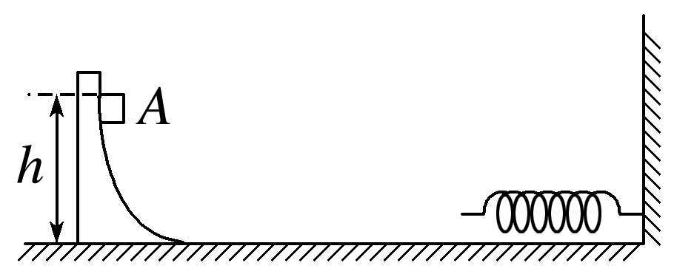

A．滑块沿弧形槽下滑过程中，二者组成的系统动量守恒，机械能也守恒

B．弹簧获得的最大弹性势能为*mgh*

C．滑块沿弧形槽上升的最大高度等于

D．滑块再一次离开弧形槽后，不可能和弹簧发生作用